20.06.2024 года № 14 ЖУКОВСКИЙ ВЕСТНИК
ИНФОРМАЦИОННЫЙ БЮЛЛЕТЕНЬ

№ 14 20.06.2024 года

РОССИЙСКАЯ ФЕДЕРАЦИЯ
КРАСНОЯРСКИЙ КРАЙ
КОЗУЛЬСКИЙ РАЙОН
ЖУКОВСКИЙ СЕЛЬСКИЙ СОВЕТ ДЕПУТАТОВ

РЕШЕНИЕ

19.06.2024 с. Жуковка №32-167Р

Об объединении всех поселений, входящих в состав Козульского района Красноярского края

В соответствии со статьями 13 и 28 Федерального закона от 06.10.2003 № 131-ФЗ «Об общих принципах организации местного самоуправления в Российской Федерации», решением Козульского районного Совета депутатов от 17.05.2024 № 40-285Р «О выдвижении инициативы объединения всех поселений, входящих в состав Козульского района Красноярского края», рассмотрев результаты публичных слушаний по вопросу «Согласны ли вы на объединение всех поселений, входящих в состав Козульского района Красноярского края, в одно муниципальное образование, имеющее статус муниципального округа – Козульский муниципальный округ Красноярского края, с административным центром – поселок городского типа Козулька», руководствуясь Уставом Жуковского сельсовета Козульского района Красноярского края, Жуковский сельский Совет депутатов РЕШИЛ:

1. Выразить согласие на объединение всех поселений, входящих в состав Козульского района Красноярского края, в одно муниципальное образование, имеющее статус муниципального округа – Козульский муниципальный округ Красноярского края, с административным центром – поселок городского типа Козулька.

2. Предложить Козульскому районному Совету депутатов внести
в порядке законодательной инициативы в Законодательное Собрание Красноярского края проекты законов края «Об объединении всех поселений, входящих в состав Козульского района Красноярского края, и наделении вновь образованного муниципального образования статусом муниципального округа» и «О внесении изменений в Закон края «Об установлении границ и наделении соответствующим статусом муниципального образования Козульский район и находящихся в его границах иных муниципальных образований».

3. Настоящее решение довести до сведения Козульского районного Совета депутатов.
4. Решение вступает в силу с момента принятия и подлежит официальному опубликованию в периодичном печатном издании «Жуковский вестник», а также размещению на официальном сайте органов местного самоуправления Жуковского сельсовета в информационно-телекоммуникационной сети Интернет.

Председатель Жуковского
сельского Совета депутатов И.Ю. Велькер

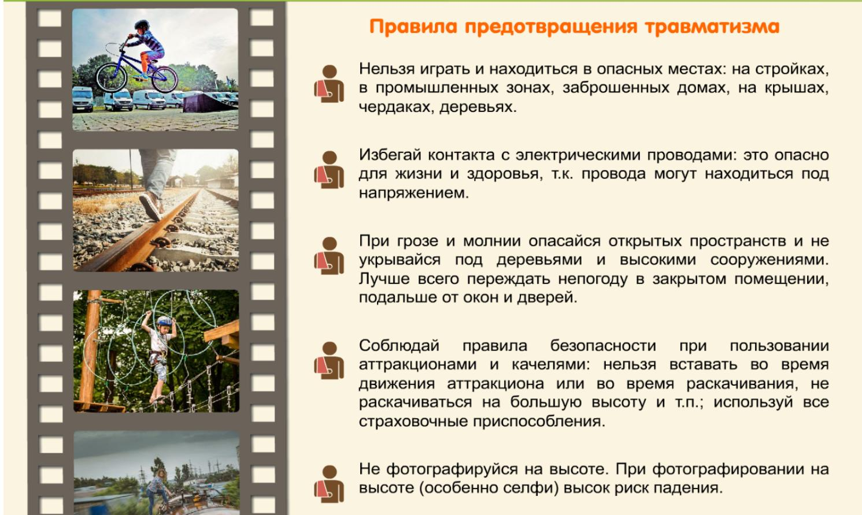

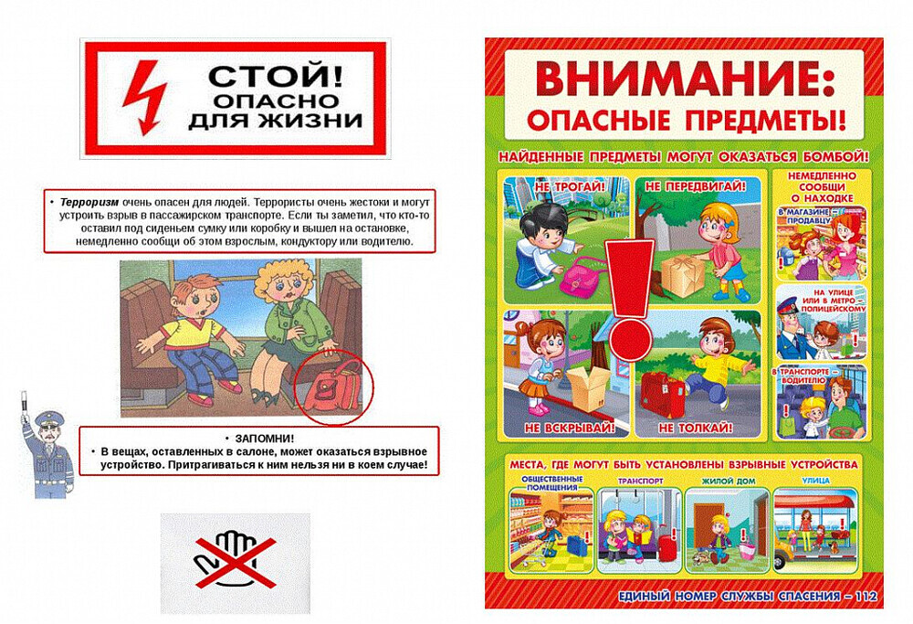

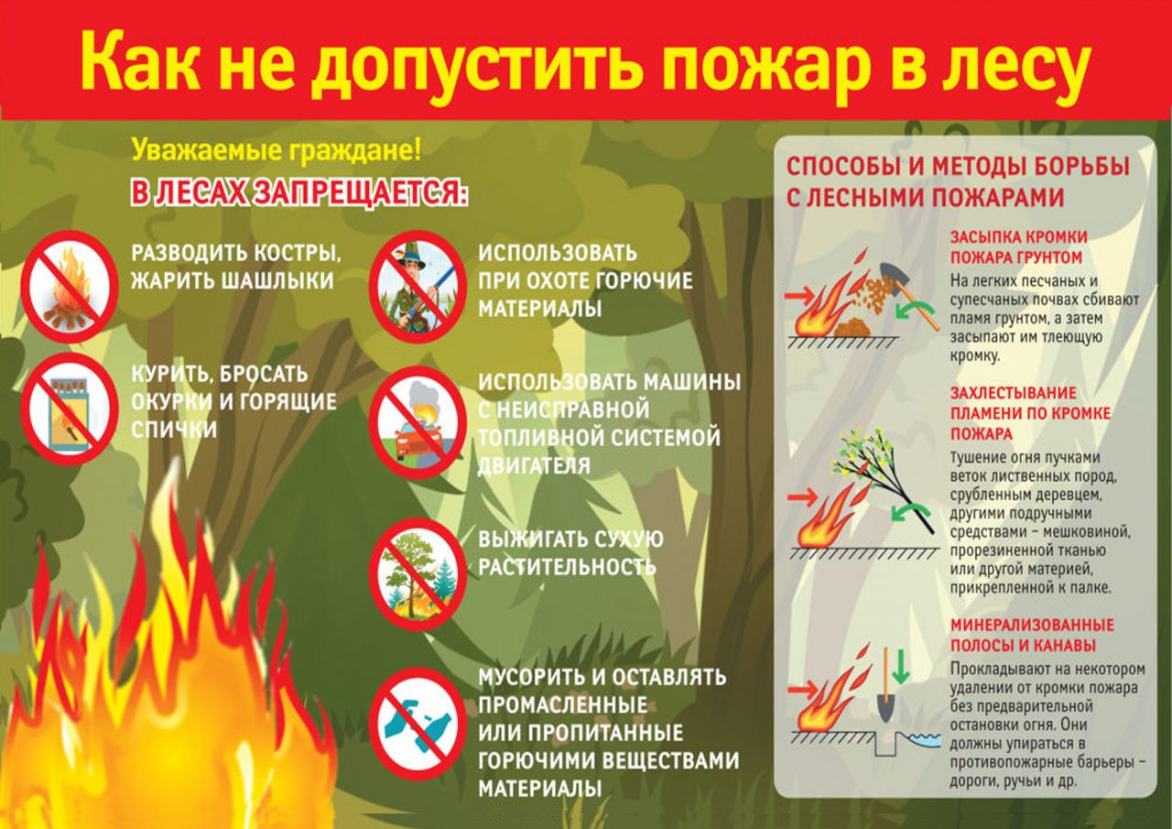
___________________________________________________________
Учредитель: Жуковский сельский Совет депутатов Козульского района Красноярского края
Адрес: с. Жуковка, ул. Кооперативная, 9
Информационный бюллетень выходит по мере необходимости, но не менее одного раза в квартал.
Тираж 50 экземпляров
Ответственный за выпуск Клемцова Е.С.

